**TUGAS UTS DATA WAREHOUSE**



**DOSEN PENGAMPU:**

Priyanto Tamami, S. Kom

**Penyusun:**

Ahmad Ropii

NIM : 16090153

Kelas : 5D

Prodi D4-Teknik Informatika

**POLITEKNIK HARAPAN BERSAMA TEGAL**

**Jl. Mataram No 9 Pesurungan Lor - Tegal**

**2018**

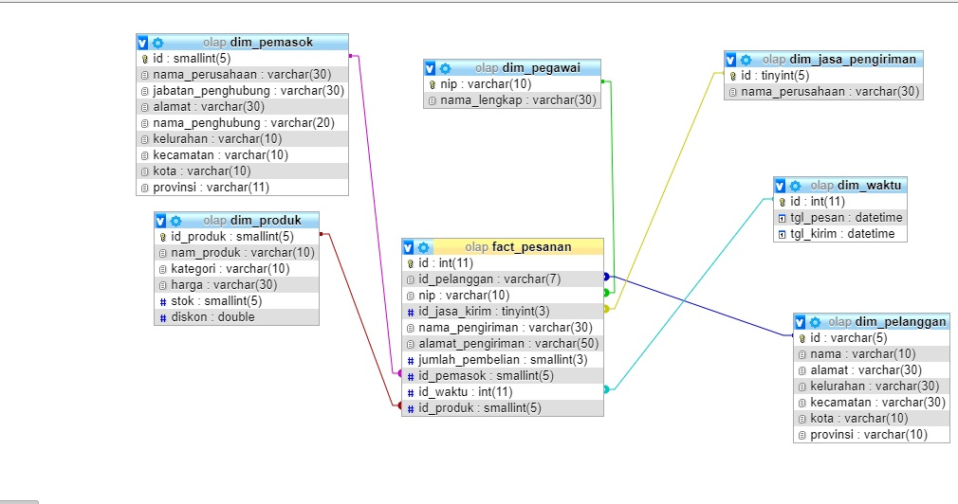

Gambar 1: Desain OLAP

**Deskripsi atas desain basis data OLAP**

Desain basis data OLAP diatas, didapatkan dari tabel basis data OLTP soal UTS. Tabel OLAP diatas dibuat menyesuaikan kebutuhan OLAP yang mengacu ke basis data OLTPnya.

* Tabel dim_pelanggan (OLAP) adalah tabel dimensi yang dibuat mengacu dari tabel pelanggan (OLTP).
* Tabel dim_pegawai (OLAP) adalah tabel dimensi yang dibuat mengacu pada tabel pegawai (OLTP)
* Tabel dim_produk (OLAP) adalah tabel dimensi yang dibuat mengacu dari tabel produk yang juga digabung dengan tabel kategori (OLTP) karena terdapat relasi diantara tabel.
* Tabel dim_waktu (OLAP) adalah tabel dimensi yang didapat dari tabel pesanan dimana ada kolom tgl_pesan dan tgl_kirim (OLTP)
* Tabel dim_jasa_pengiriman (OLAP) adalah tabel dimensi yang mengacu pada tabel jasa_pengiriman (OLTP)
* Tabel dim_pemasok (OLAP) adalah tabel dimensi yang mengacu pada tabel pemasok (OLTP)
* Tabel fact_pesanan adalah tabel fact (tabel utama) yang berfungsi menghubungkan tabel-tabel dimensi yang telah dibuat. Analisa dapat dilakukan dengan menggunaka tabel fact ini. Data yang diolah pada tabel fact didapat dari tabel dimensi yang terhubung (menggunakan foreign key).

**Deskripsi atas tujuan pembentukan basis data OLAP**

Tujuan pembentukan basis data OLAP adah untuk kebutuhan analisis suatu rangkaian database penjualan. Tujuan tersebut untuk menganalisis hal-hal berikut:

* Mendapat data transaksi penjualan perbulan, perminggu atau jangka waktu yang dibutuhkan.
* Mendapat data barang apa saja yang paling laku dijual.
* Mendapat data produk dari kategori mana yang paling laku terjual
* Mendapat data jasa pengiriman yang paling sering digunakan
* Mendapat data pegawai yang sering melayani
* Mendapat data pemasok yang mengirim produk secara teratur / data pasokan datang di perwaktu yang ditentukan (missal perbulan/perminggu/hari).
* Mendapat data pelanggan mana yang sering memesan produk (segmentasi pasar).
* Mendapat data waktu terjadinya banyak/sedikit pesanan.
* Mendapat data daerah yang paling banyak dijadikan tujuan pengiriman barang/daerah yang sering belanja.